**Introdução da Aula**

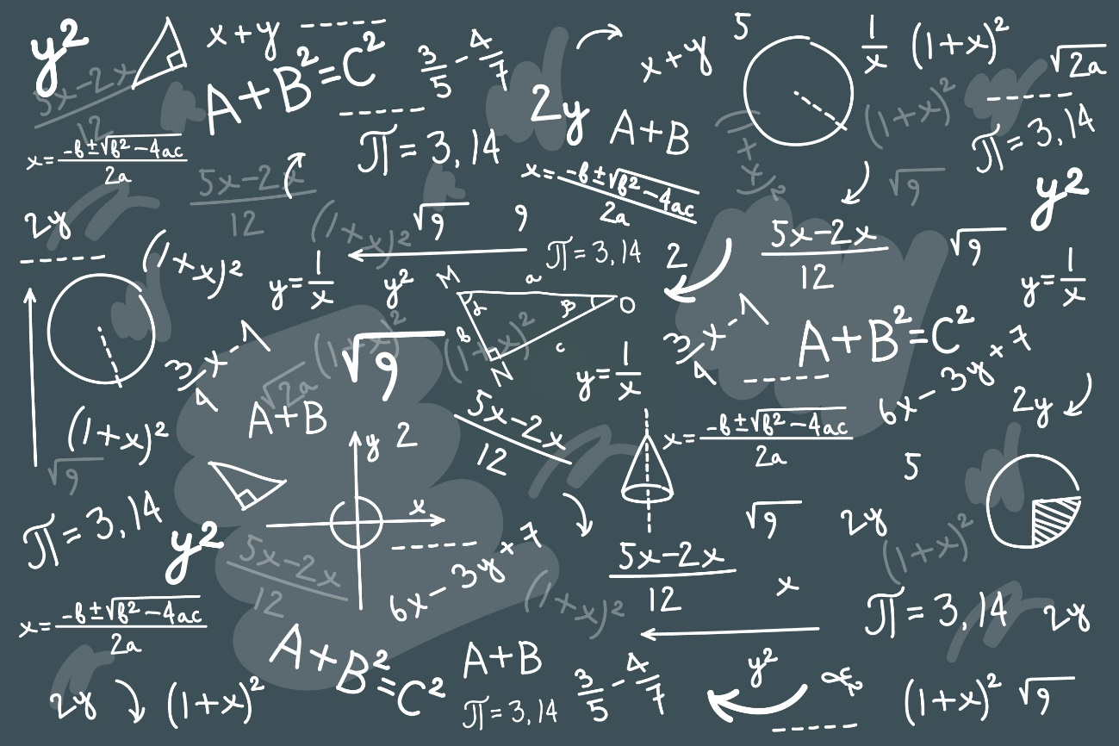

**Qual é o foco da aula?**

Nesta aula, você estudará as funções exponencial e logarítmica e suas aplicações.

**Objetivos gerais de aprendizagem**

Ao longo desta aula, você irá:

* esclarecer os conceitos relacionados com as funções exponencial e logarítmica;
* explicar as taxas de crescimento e gráficos;
* identificar conjuntos Domínio e Imagem, bem como suas aplicações.

**Situação-problema**

Na aula anterior estudamos as funções seno, cosseno, tangente, bem como seus gráficos e aplicações.

Agora veremos as funções exponenciais e logarítmicas, os respectivos gráficos, conjuntos Domínio e Imagem, bem como suas aplicações.

Com o propósito de contextualizar sua aprendizagem nesta aula, consideramos que você continua atuando na empresa de agronomia que presta serviços para a fazenda que produz cana-de-açúcar.

Utilizando seus conhecimentos de agronomia, você decide realizar uma análise dos dados da saúde das plantas nas plantas do setor D e, a partir de sintomas e comparando com um banco de dados (tabela com várias doenças), descobre que neste lote a cana vem apresentando uma doença contagiosa, mas o contágio se dá apenas nas plantas vizinhas. Através da análise dos dados dos últimos seis meses, você descobre que a doença está se alastrando exponencialmente, tendo efetuado a contagem de indivíduos contaminados na plantação, apresentando a tabela abaixo. Na data 0 temos a quantidade de cana-de-açúcar (em toneladas) do lote D. Apenas um mês depois (30 dias), foram observadas 181,57 toneladas contaminadas a mais que o mês anterior.

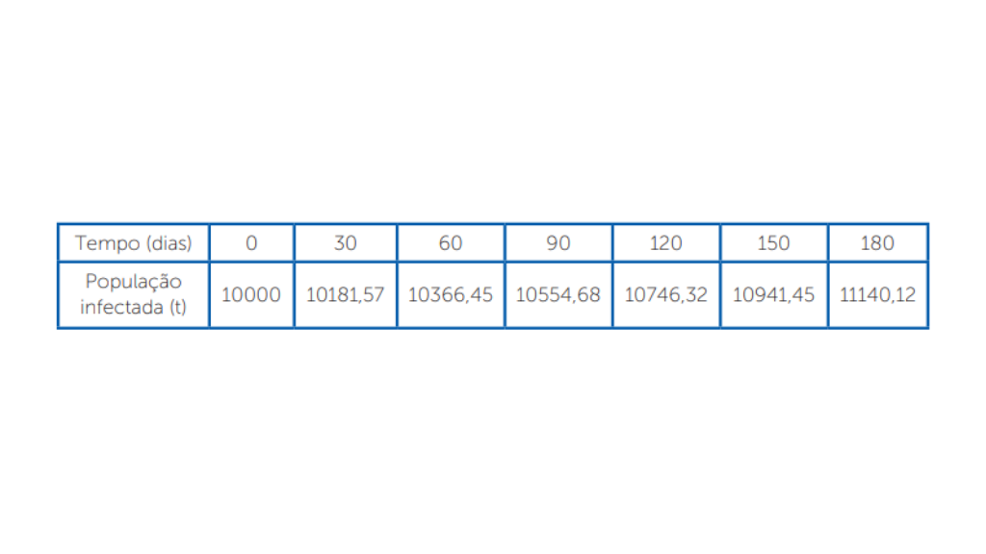Quantidade (toneladas) de cana-de-açúcar no Lote D. Fonte: elaborada pelo autor.

Foi solicitado que você estime o número de dias até que 15% da população inicial na data 0 de cana-de-açúcar colhida na data 0 esteja infectada.

Para que este desafio seja superado você deverá dominar os conceitos relacionados com as funções exponencial e logarítmica, taxas de crescimento e gráficos. Com certeza você está caminhando na direção correta para superar mais este desafio profissional e para que esta superação seja realizada a contento, é de grande importância a sua dedicação aos conteúdos vistos nesta aula.

**Função Exponencial: conceitos**

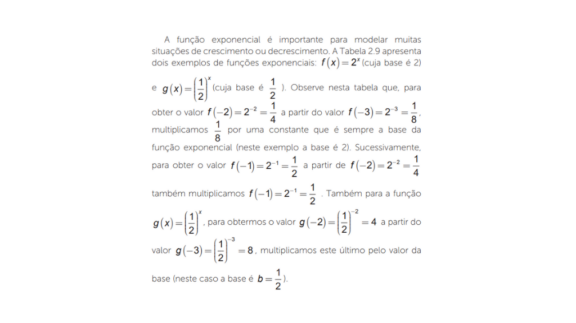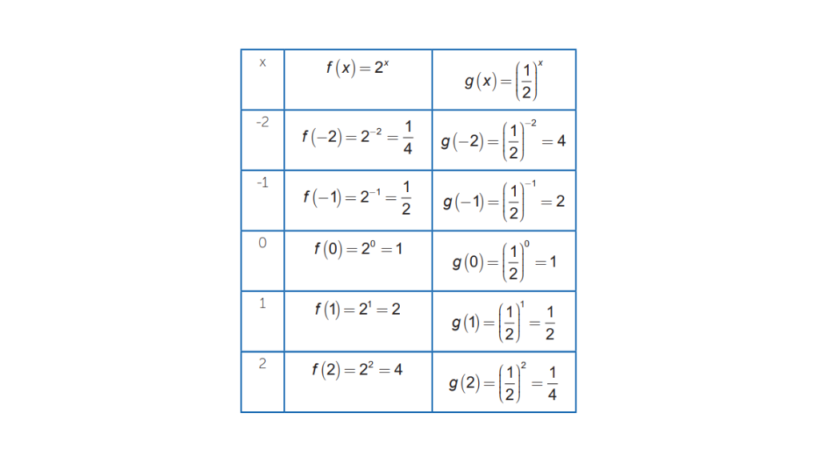Funções exponenciais. Fonte: elaborada pelo autor.

Observe ainda que nos dois casos obtivemos sempre valores estritamente positivos nos valores do conjunto de chegada para ambas funções. Esta última frase é importante para deduzirmos o conjunto imagem da função exponencial. Como podemos observar a partir deste exemplo, a função **f(x) = 2X** é estritamente crescente **(base = 2 > 1)** e a função **g(x) = (½)x** é estritamente decrescente **(0 < base = < ½ < 1)**. Na figura “a” apresentamos o gráfico de **f(x) = 2x**e na figura “b” o gráfico de **g(x) = (½)x**.

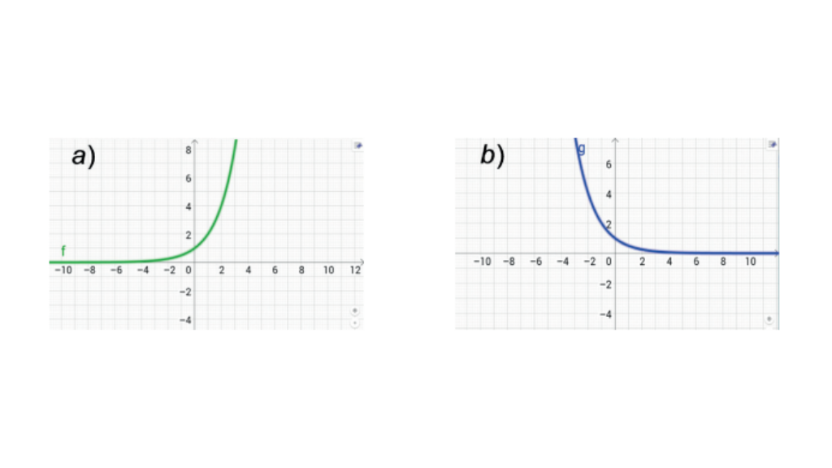Gráfico. Fonte: elaborada pelo autor.

Enquanto funções afim, ou seja, funções do tipo **f(x) = ax + b** caracterizam-se por apresentarem uma taxa de mudança constante, que é o próprio coeficiente angular (em outras palavras, adicionamos uma quantidade constante para valores de acréscimo no eixo x, representados por valores de **∆x** fixados), funções exponenciais caracterizam-se por apresentarem taxas de crescimento cuja razão é constante.

Como vimos na tabela “Receita em função da produção do Lote D (R$ 67/tonelada)”, a razão de crescimento entre elementos consecutivos para a função **f(x) = 2X** é 2 (o valor de sua base) e a taxa de crescimento (na verdade, decréscimo) para a função **g(x) = (½)X**é **½.**

Após termos visto exemplos numéricos e gráficos de funções exponenciais particulares, vejamos a definição formal.

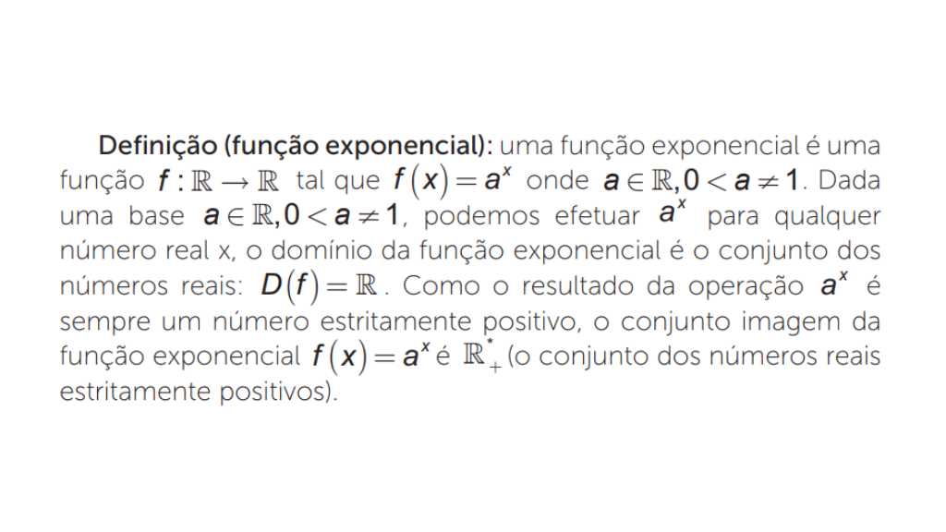

Funções exponenciais de base **a >1** são funções estritamente crescentes e funções exponenciais de base **0<1 <a** são funções estritamente decrescentes. Confira com as figuras “a” e “b”.

______

**💭 Reflita**

Você consegue dizer qual das funções exponenciais **f(x) = 2X** e **f(x) = 3X** cresce mais rapidamente? É possível identificar para qual subconjunto dos números reais o gráfico da função **f(x) = 2X** está acima (respectivamente, abaixo) do gráfico da função **f(x) = 3X** ?

______

Considere duas funções exponenciais, **f1(x) = a1X** e **f2(x) = a2X** com

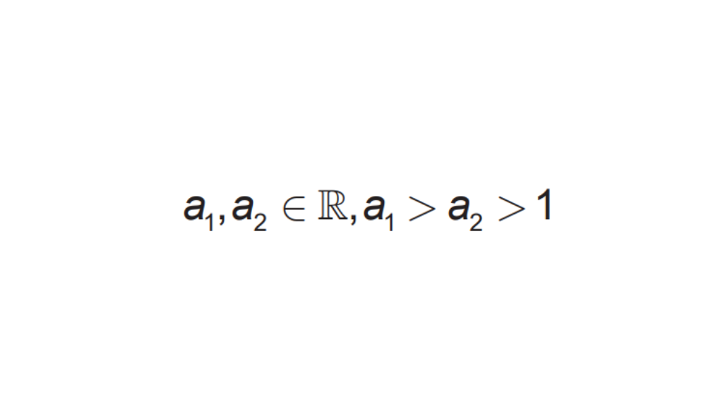

Dessa forma, a função **f1(x) = a1X** é maior que a função **f2(x) = a2X** para **x > 0** (ou seja, para **f1(x)** > **f2(x)** para **x > 0**), e a função **f1(x) = a1X** é menor que a função **f2(x) = a2X** para **x < 0** (ou seja, **f1(x)**< **f2(x)**, para **x < 0**). Confira com a figura “a” abaixo.

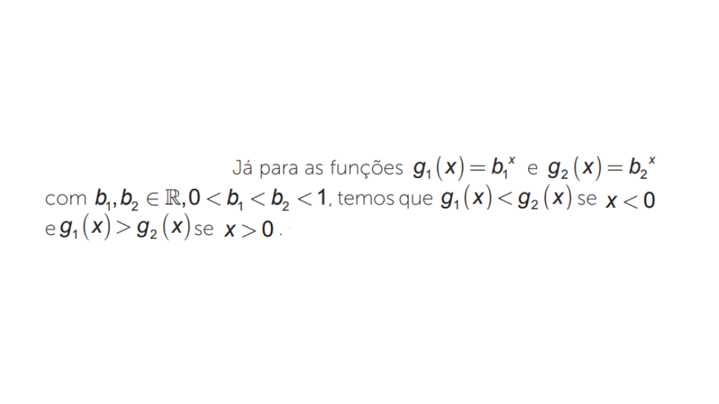

Configura na figura “b” abaixo.

Antes do próximo parágrafo precisamos explicar o significado do símbolo **x → −∞**: este símbolo significa que estamos tomando valores para x menores que qualquer número negativo dado.

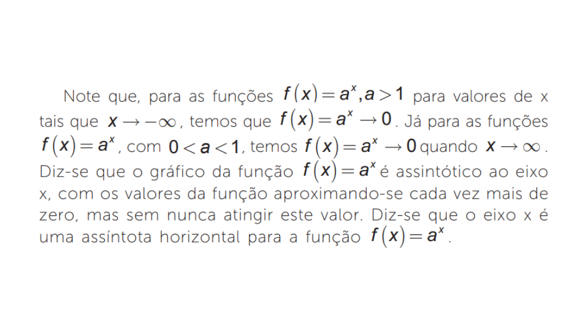

Você pode conferir essa explicação analisando as figuras (a) e (b). Para cada uma destas figuras, observe que a função aproxima-se assintoticamente de zero para **x → ∞**no caso da figura (b) e aproxima-se assintoticamente de zero para **x → −∞** no caso da figura (a).

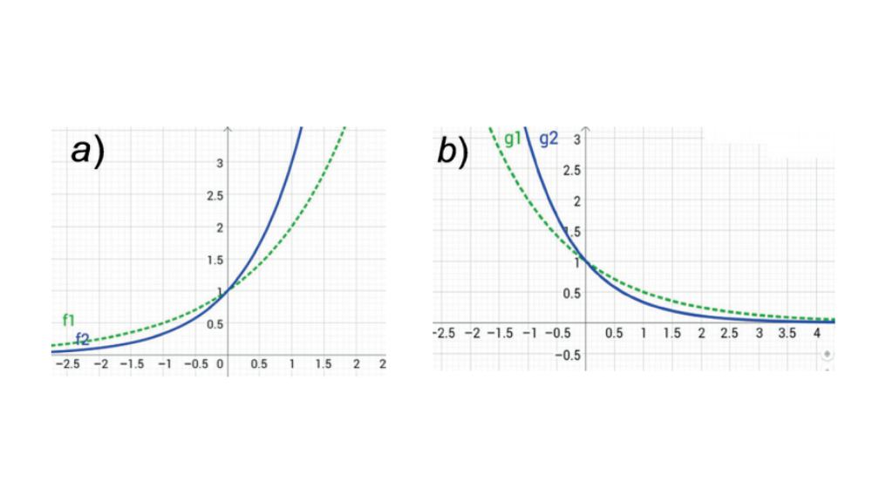Gráfico f1(x) = 2X, f2(x) = 3X(a). Gráfico g1(x) = (½)X e g2(x) = (⅓)X(b) Fonte: elaborada pelo autor.

Se adicionarmos uma constante positiva a uma função exponencial, seu gráfico se deslocará verticalmente para cima e se subtrairmos uma constante positiva de uma função exponencial, seu gráfico se deslocará verticalmente para baixo com a assíntota horizontal deslocando-se na mesma direção em cada caso. Confira com a figura abaixo.

______

**🔁 Assimile**

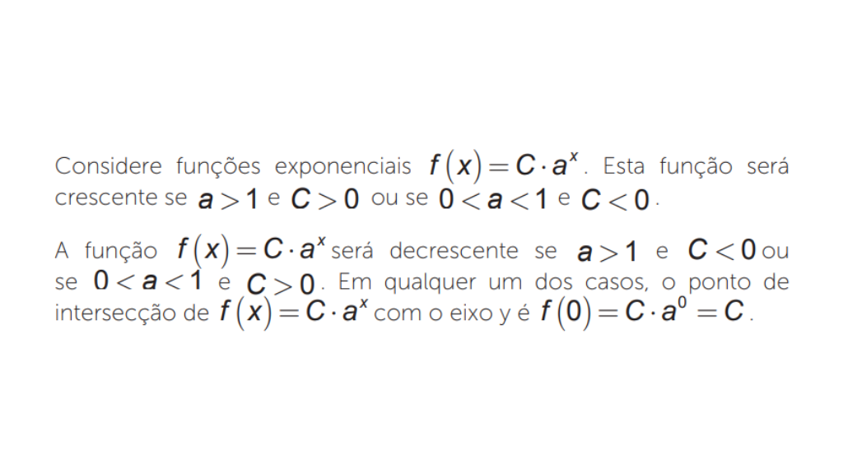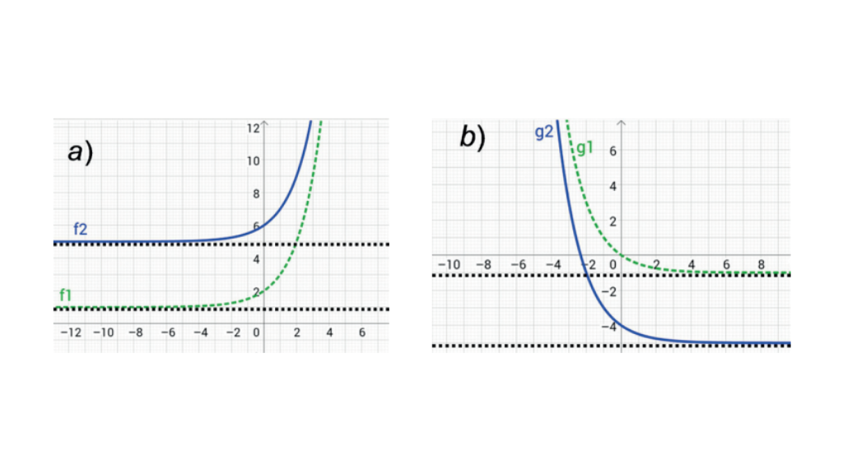f1(x) = 2X + 1, f2(x) = 2X+ 5 (a) g1(x) = (½)X −1 e g2(x) = (½)X−5(b). Fonte: elaborada pelo autor.

As retas tracejadas nas figuras “a” e “b” são as assíntotas horizontais para cada caso.

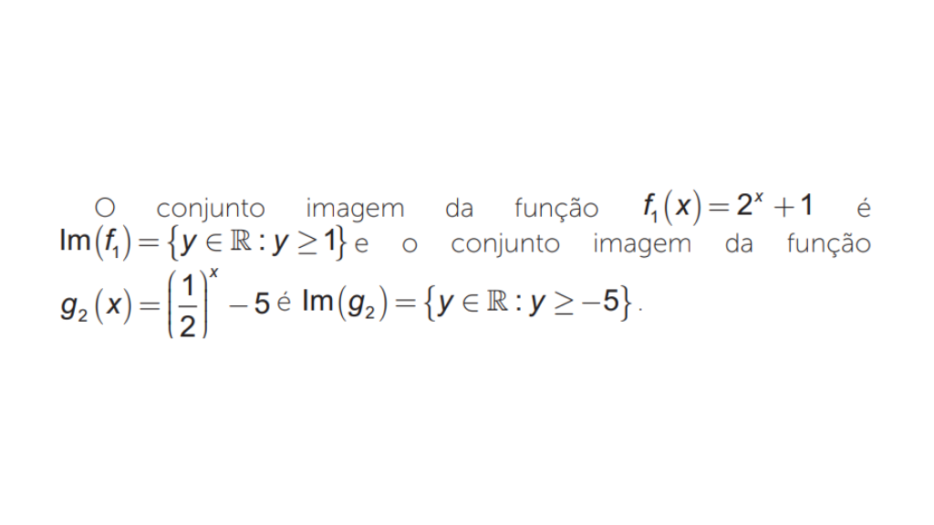

______

**💭 Reflita**

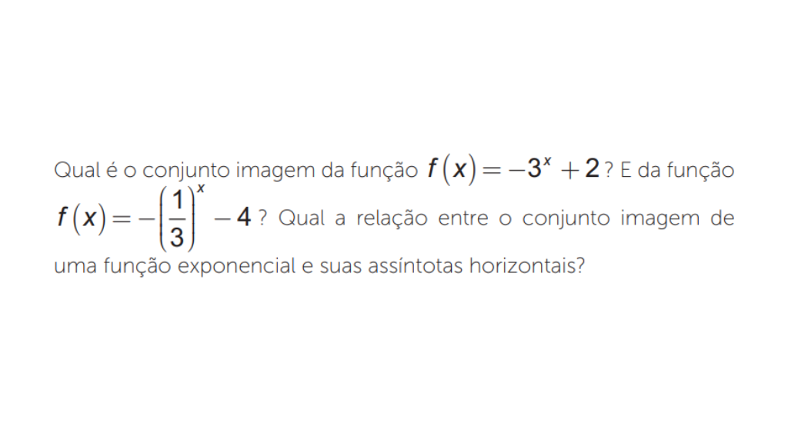

**Comparação entre funções lineares e funções exponenciais**



Existem dois aspectos a serem destacados quando comparamos funções afim e funções exponenciais: (1) a taxa de crescimento para cada uma destas funções (já comentamos sobre este item) e (2) o comportamento de cada uma destas funções para valores cada vez maiores da variável x. Na terceira coluna da tabela abaixo, apresentamos a diferença entre elemento consecutivos para a função afim **f(x) = 2x + 3** e na quarta coluna apresentamos a razão entre elementos consecutivos da função exponencial **g(x) = 3 ⋅ 2x**.

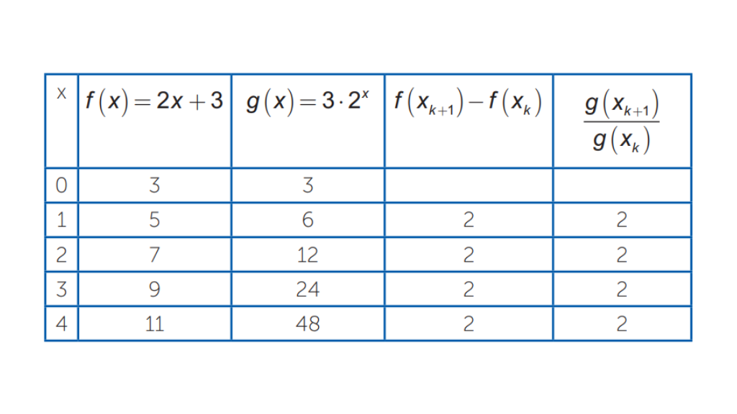Comparação entre funções afim e exponencial. Fonte: elaborada pelo autor.

Da tabela vemos que, para acréscimos iguais na variável x, a **diferença** entre os respectivos valores da função afim é sempre igual ao coeficiente angular, enquanto para a função exponencial temos que, para acréscimos iguais na variável x, a **razão** entre os respectivos valores da função exponencial é igual à base desta função.

Em outras palavras, para identificar uma função exponencial da forma **f(x) = C ⋅ ax** partir de seus dados dispostos em uma tabela, dividimos os termos consecutivos para obter a base da função exponencial, enquanto a constante *C* corresponde ao valor da função exponencial no “instante” inicial.

______

**➕ Pesquise mais**

Você pode pesquisar mais sobre a relação entre:

* Funções afim e progressões aritméticas.
* Funções exponenciais e progressões geométricas.

Por exemplo, consulte o artigo[**As relações entre progressão aritmética e a função afim com o aplicativo Geogebra**](https://periodicos.ufac.br/index.php/simposioufac/login).

E os capítulos 1.1 e 1.2 da pesquisa [**Relação entre função exponencial e progressão aritmética**](https://uenf.br/posgraduacao/matematica/wp-content/uploads/sites/14/2017/09/24112016Isabela-Ramos-da-Silva-de-Sousa.pdf).

______

Na figura abaixo apresentamos os gráficos das funções **f(x) = 100x + 5** e **g(x) = 2x** . No longo prazo, quando x tende a valores cada vez maiores, se aproximando do infinito, a função exponencial sempre ultrapassa a função afim.

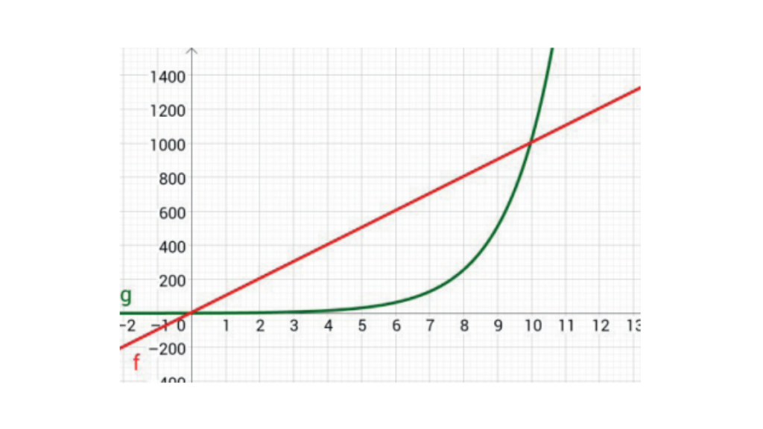Comparação entre função afim e exponencial para grandes valores de x. Fonte: elaborada pelo autor.

______

**💭Reflita**

O que é possível concluir sobre o comportamento das funções **f(x) = 3x2+ 5x −2**e **g(x) = 3 − 2x**para valores cada vez maiores da variável x?

______

É importante observamos que tanto a função exponencial como a função logarítmica (nosso próximo assunto) apresentam crescimentos ilimitados, ou seja, não existe nenhum número real tal que seus gráficos sejam limitados por este número. Contudo, uma diferença importante é que enquanto o crescimento exponencial cresce a taxas cada vez maiores, o crescimento logarítmico cresce a taxas menores (dizemos que funções logarítmicas apresentam crescimento a taxas decrescentes).

No exemplo a seguir vemos como determinar a taxa de crescimento de uma função exponencial a partir dos dados em uma tabela.

______

**📝 Exemplificando**

Suponha que um biólogo investigando o crescimento de uma colônia de bactérias obteve a tabela abaixo.

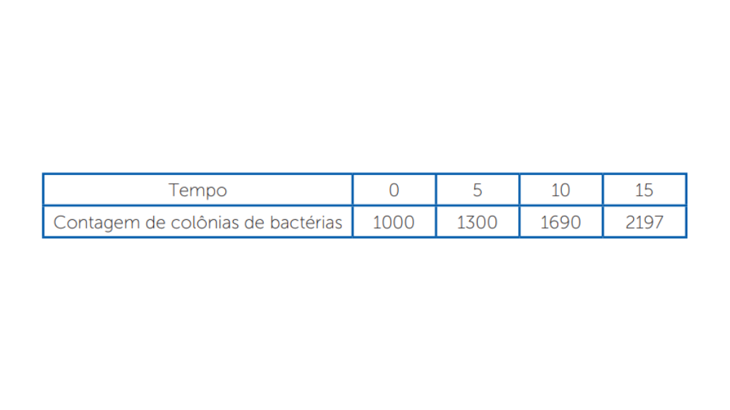Exemplo para determinar taxa de crescimento de função exponencial. Fonte: elaborada pelo autor.

Para construir tabela abaixo ele fez medições a cada 5 minutos. O biólogo deseja obter a taxa de crescimento por minuto. Inicialmente, ele observa que as razões entre elementos consecutivos são constantes, caracterizando assim uma função exponencial.

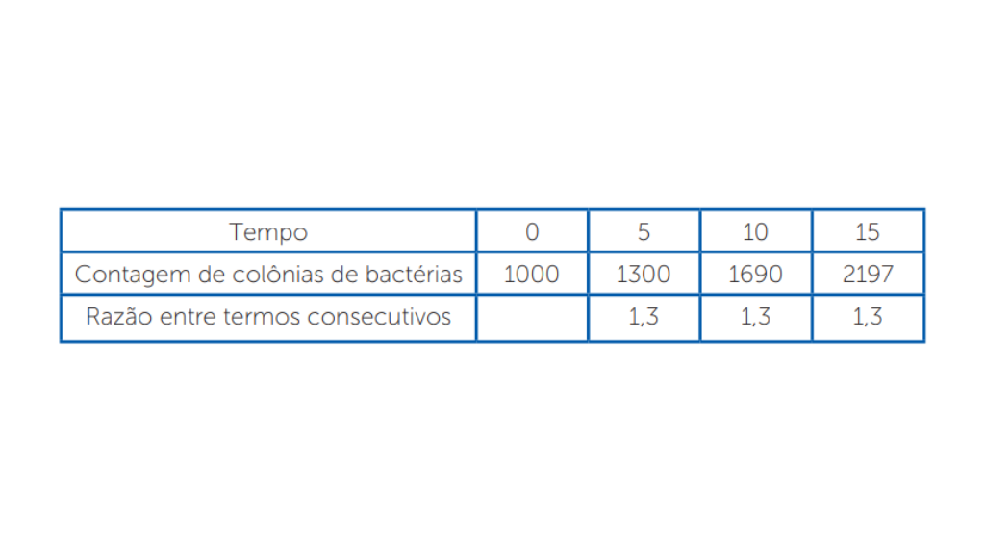Contagem na colônia de bactérias e razão entre termos consecutivos. Fonte: elaborada pelo autor.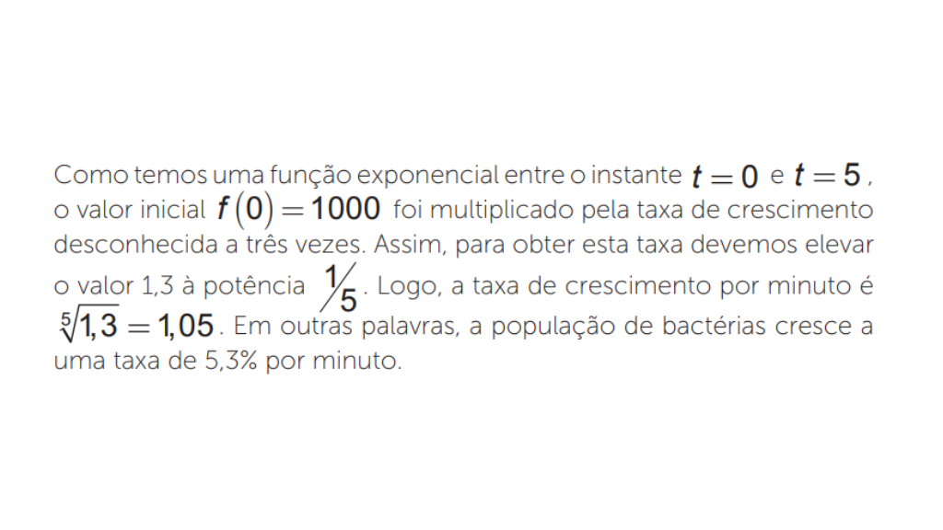

**Função logarítmica: conceitos e aplicações**



Lembremos que não é possível determinar o logaritmo de qualquer número a e nem para qualquer base b. Existem restrições para o cálculo de logaritmos, as quais são denominadas condições de existência para logaritmos. Na Tabela abaixo apresentamos os valores para as funções logarítmicas

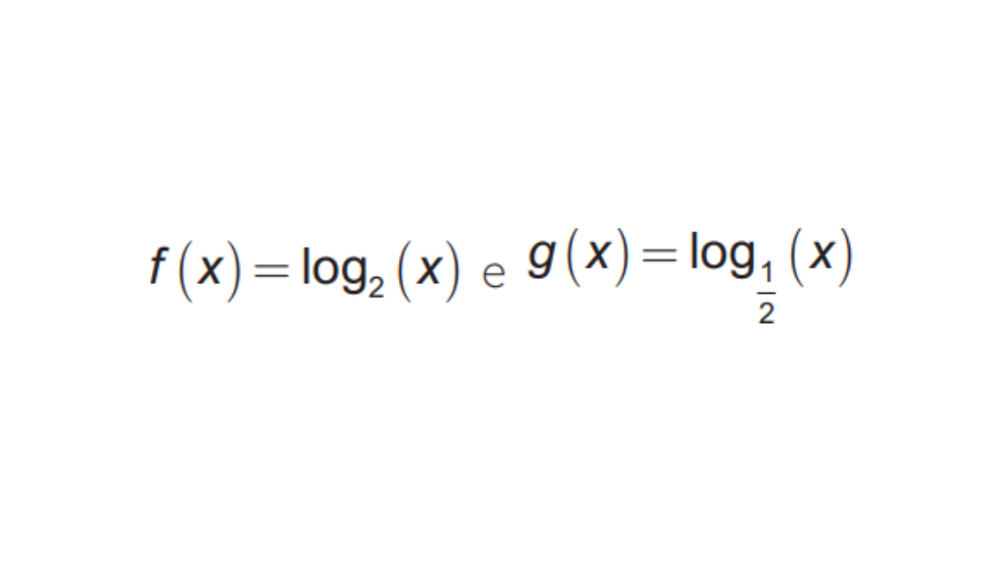

para valores selecionados de x.

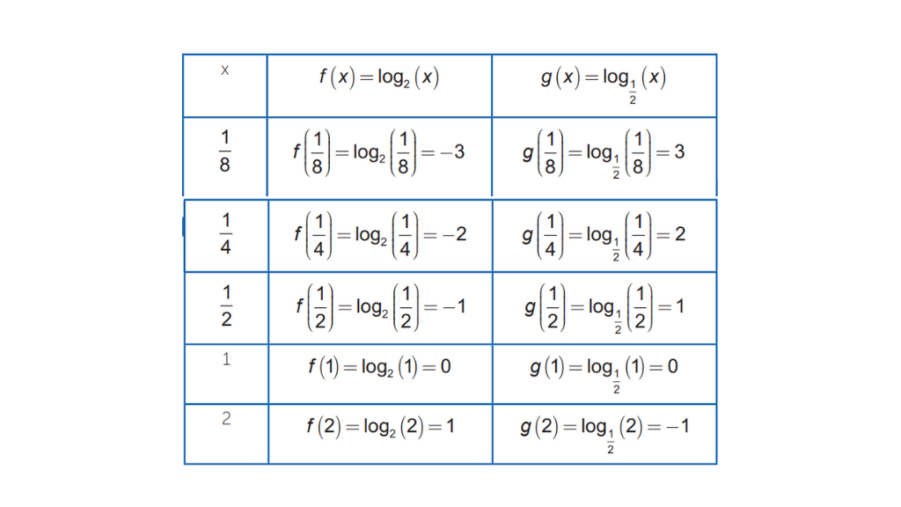Cálculo de valores selecionados para as funções f(x) = log2(x) e g(x) = log ½ (x). Fonte: elaborada pelo autor.

Um ponto-chave a ser destacado aqui é que a função **f(x) = logb(x)** com**b >1** é estritamente crescente e é estritamente decrescente para **0<b<1**. Confira estas afirmações com os gráficos apresentados na figura “f(x) = log2(x) e g(x) = log½ (x)”.

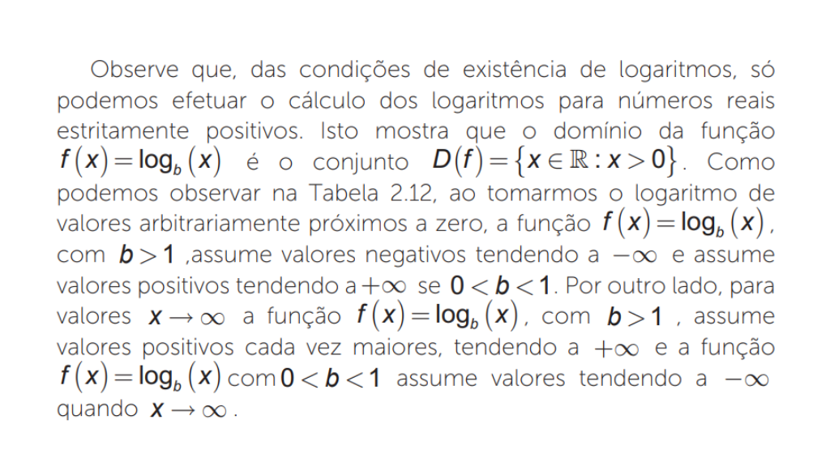

Agora, vamos verificar a definição formal de função logarítmica, mas antes, relembremos o que é uma função bijetora.

**Definição (função bijetora)**: diz-se que uma função f é bijetora se para todo valor que pertença ao conjunto imagem da função existir um e apenas um só valor x que pertença ao domínio de f, tal que **y = f(x)**.

Apenas funções bijetoras podem ter inversas. A inversa de uma função **f: A→ B**que associa a cada **x ∈ A** um valor y **∈ B**, efetua a associação inversa: **f-1: B → A**, associando a cada **y ∈ B** um único **y ∈ A** . As funções exponenciais e logarítmicas são inversas uma da outra.

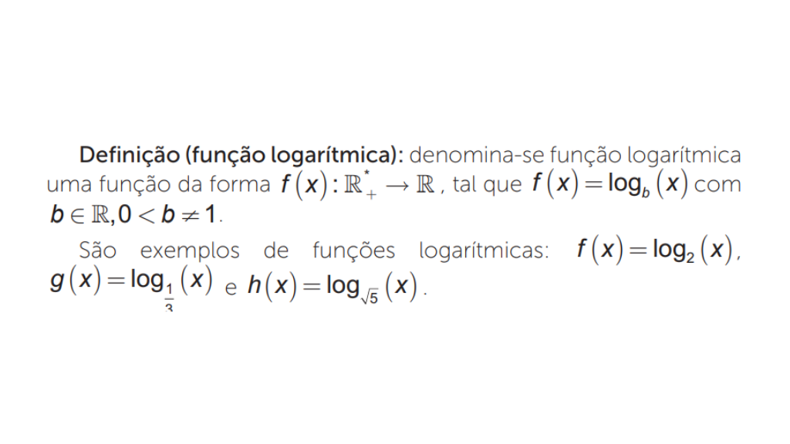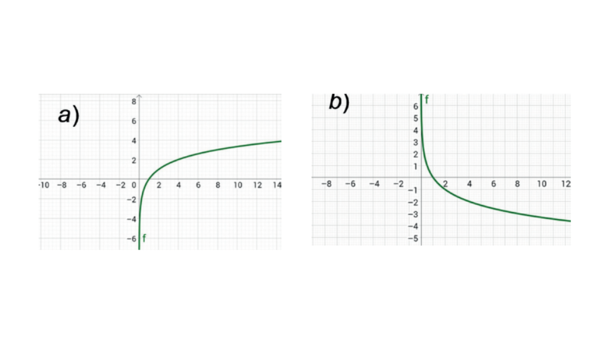Gráfico de f(x) = log2 (x) (a), gráfico de g(x) = log1/2(x) (b). Fonte: elaborada pelo autor.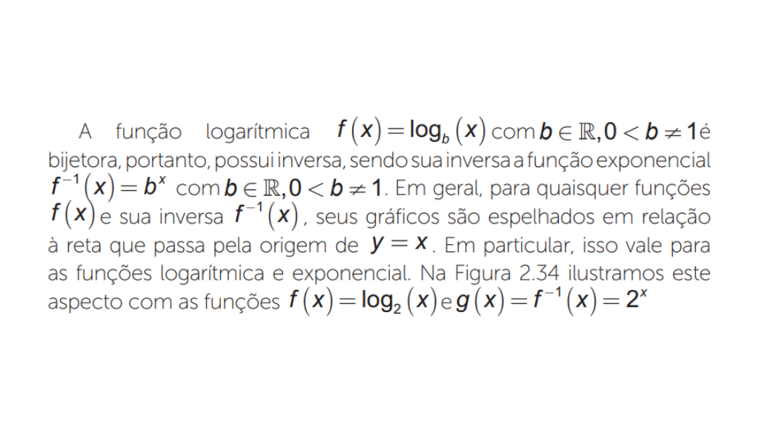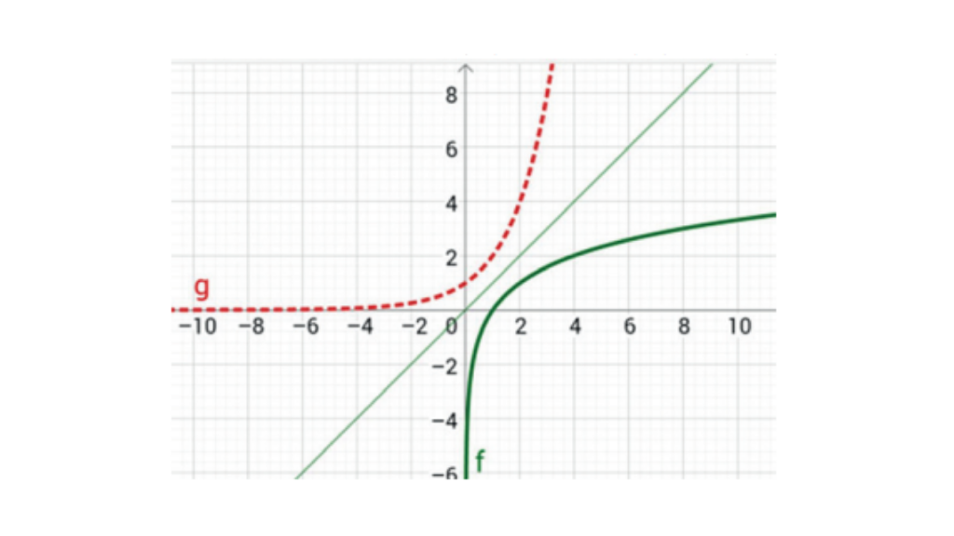Simetria das funções f(x) = log2 (x) e g(x) = f-1(x) = 2x. Fonte: elaborada pelo autor.

De forma similar às análises gráficas que já realizamos para a função afim, quadrática, funções trigonométricas e função exponencial, veremos agora o comportamento do domínio, da imagem e o deslocamento do gráfico da função **f(x) = A**⋅ **logb (x −** **c) + k** conforme alteramos os parâmetros A c, ,k . O parâmetro A, se negativo, provoca uma reflexão do gráfico da função **f(x)** em relação ao eixo x. Confira com a figura “a” para as funções **f1(x) = 3**⋅ **log2 (x)**e **f2(x) = − 3**⋅ **log2 (x)**.

Se **A2 > A1**, o gráfico da função será mais “alongado” na vertical que o gráfico da função **f2(x) = A2**⋅ **logb (x)**. Confira com a figura “b”, para as funções **f1(x) = 3**⋅ **log2 (x)**e **f2(x) = 5**⋅ **log2 (x)**.

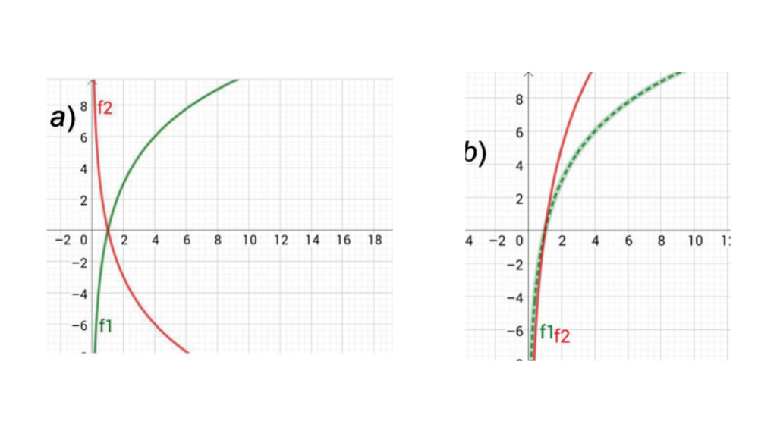f1(x) = 3 ⋅ log2 (x) e f2(x) = − 3 ⋅ log2 (x)(a); f1(x) = 3 ⋅ log2 (x) e f2(x) = 5 ⋅ log2 (x)(b)

O parâmetro k, de forma totalmente similar ao que já vimos para as outras funções, desloca o gráfico da função verticalmente para cima se **k > 0** e para baixo se **k < 0**.

Veja na figura “a”, com as funções **f1(x) = log2(x) + 3**e **f2(x) = log2(x) −3**. Por fim, o parâmetro c define o deslocamento na horizontal do gráfico da função, alterando também o domínio de definição da função. Se**c > 0**, o gráfico da função **f(x) = A**⋅ **logb (x −c) + k** é deslocado horizontalmente c unidades para a direita e se**c < 0**, o gráfico da função **f(x) = A**⋅ **logb (x −c) + k** é deslocado horizontalmente c unidades para a esquerda.

Confira com a figura “b” com as funções **f1(x) = log2(x−3)**e **f2(x) = log2(x + 3)**.

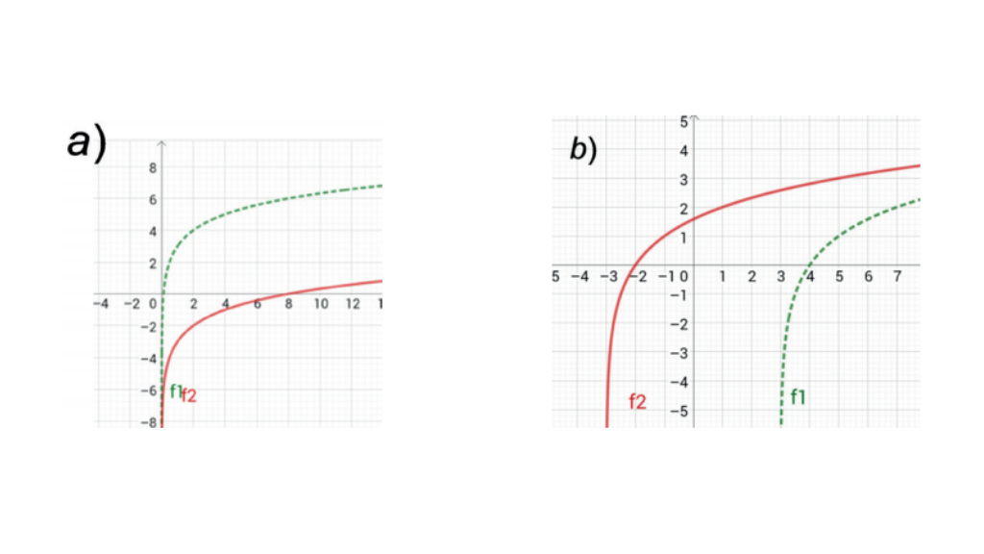f1(x) = log2(x) + 3 e f2(x) = log2(x) −3 (a); f1(x) = log2 (x −3) e f2(x) = log2 (x +3)(b)

Vejamos um exemplo de aplicação da função logarítmica.

______

**📝 Exemplificando**

Sabe-se que a equação:

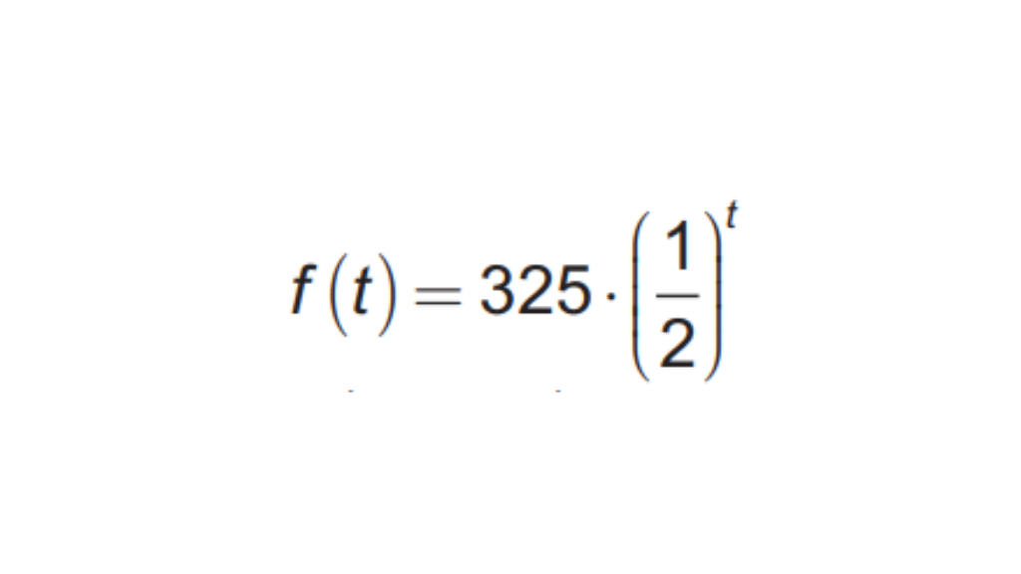

descreve a quantidade de aspirina na corrente sanguínea no instante t medido em períodos de 20 minutos após você ter ingerido uma dose típica de 325 mg. (KIME et al, 2014).

Determine o tempo necessário até que a concentração de aspirina corresponda à metade da quantia inicial.

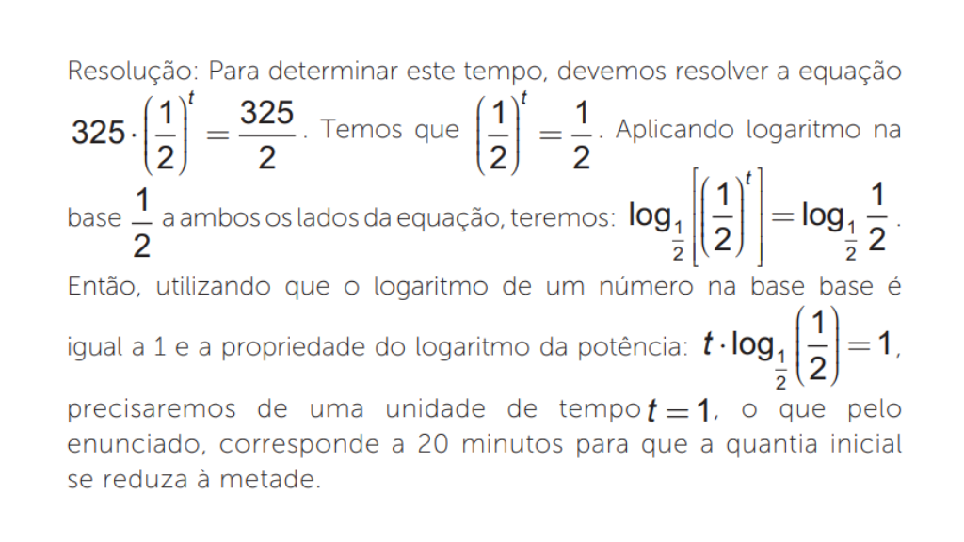

______

**➕ Pesquise mais**

Talvez você já tenha ouvido falar da relação entre matemática e música. Mas você conhece a relação Logaritmos e Música? Explore esse assunto no site [**Prezi**](https://prezi.com/5fxcvmmflq9r/logaritmo-na-musica/)e no texto [**Música e os Logaritmos**](https://musicaeadoracao.com.br/25383/a-musica-e-os-logaritmos/).

**Conclusão**



Relembremos o problema apresentado no início desta aula: a partir da coleta de dados dos últimos seis meses da plantação de cana-de-açúcar no lote D, foi possível identificar que uma doença contagiosa vem se espalhando rapidamente. Você foi incumbido pela empresa de agronomia a estimar em quanto tempo 15% da plantação seria atingida pela doença.

A partir da tabela com os dados coletados (tabela“Quantidade (toneladas) de cana-de-açúcar no Lote D”) e dos seus estudos de Matemática, você resolveu efetuar a diferença e a divisão entre elementos consecutivos da tabela para verificar se a expansão atendia a um padrão conhecido. Se a diferença fosse constante, saberíamos que a expansão poderia ser modelada por uma função afim. Se a razão fosse constante, saberíamos que a expansão poderia ser modelada por uma função exponencial e determinar a taxa de expansão. Os cálculos estão apresentados na tabela abaixo.

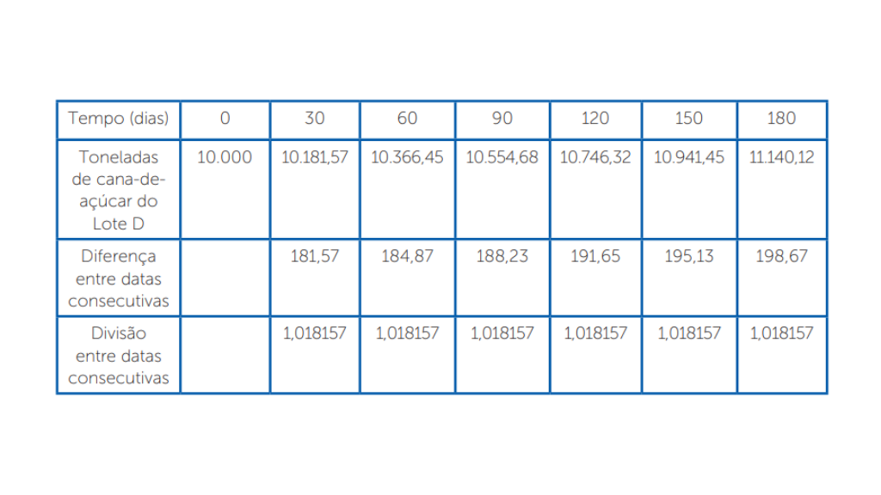Investigação do padrão funcional de expansão da doença no Lote D. Fonte: elaborada pelo autor.

Como a razão entre termos consecutivos é constante, sabemos que a expansão do contágio pode ser modelada por uma função exponencial. Como o intervalo de tempo entre cada contagem é de 30 dias, para determinar a taxa de expansão ao dia extraímos a raiz 30ª de 1,018157:

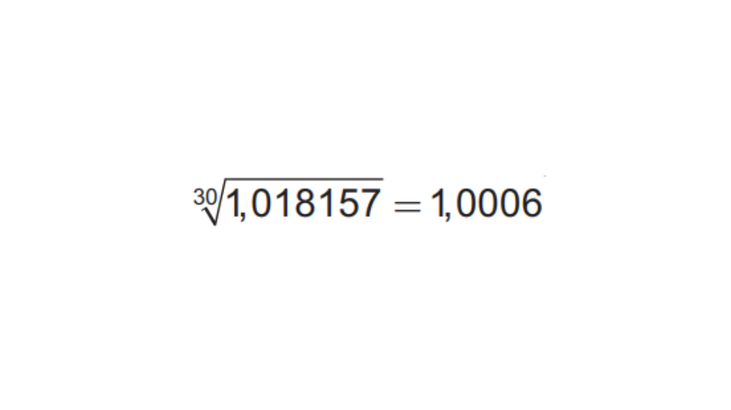

Essa taxa corresponde a 0,06% ao dia.

Pretende-se estimar o prazo, em dias, para que tenhamos 15% da quantidade inicial apresentando contaminação. Como a quantidade inicial foi de 10.000 toneladas, queremos determinar t tal que **f(t) = (1 + 0,15) ⋅ 10000 = 11500**.

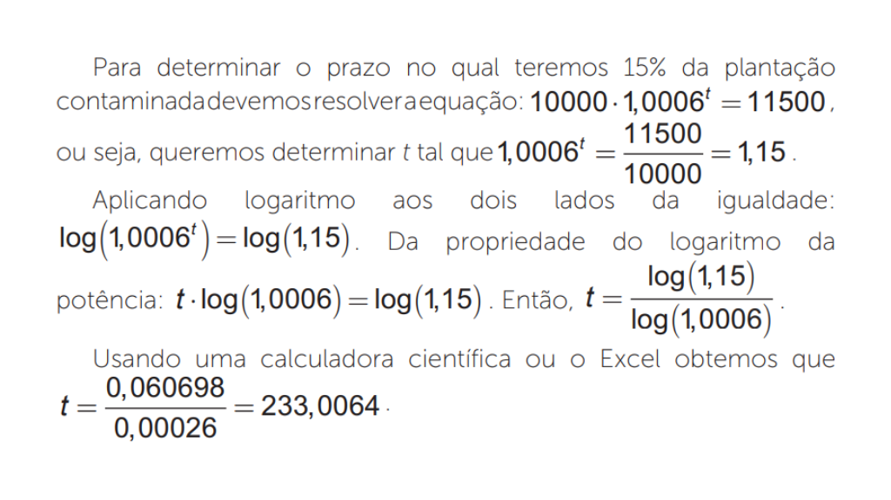

Assim, teremos 15% da tonelagem de cana do lote D contaminada aproximadamente 233 dias após a data de início da coleta de dados.

Veja que, para resolver este problema, utilizamos dados tabulados que apresentam razão constante entre tomadas de dados para valores consecutivos que podem ser modelados por uma função exponencial. Também, recordamos a propriedade de logaritmo da potência para resolver equações exponenciais.

Agora, cabe a você apresentar um relatório sucinto do trabalho desenvolvido para seus superiores.

**Referências**



ABREU, Glaucos Ottone Cardoso. **Projetos de Modelagem Matemática envolvendo funções para os ensinos fundamental e médio**: Cenários de investigação a partir da temática “transporte público”. 2011, 39 f. Mestrado profissional em Educação Matemática. Universidade Federal de Ouro Preto. Instituto de Ciências Exatas e Biológicas. Departamento de Matemática. Ouro Preto, 2011. Disponível em: <http://www.ppgedmat.ufop.br/arquivos/produtos_2011/Glaucos%20Otonne.pdf>. Acesso em: 20 jul. 2018.

ADAMI, Adriana Morelli; DORNELLES Filho, Adalberto; LORANDI, Magda Mantovani. **Pré-Cálculo**. Porto Alegre: Bookman, 2015.

AXLER, Sheldon. **Pré-cálculo**: uma preparação para o cálculo. 2. ed. Rio de Janeiro: LTC. 2016.

BISOGNIN, Eleni; BISOGNIN, Vanilde. Explorando o conceito de função por meio da modelagem matemática. In: V SEMINÁRIO INTERNACIONAL DE PESQUISA EM EDUCAÇÃO MATEMÁTICA. Anais... Petrópolis, Rio de Janeiro. 2012. Disponível em:<http://www.sbembrasil.org.br/files/v_sipem/PDFs/GT10/CC13244833004_A.pdf>. Acesso em: 20 jul. 2018.

CARAÇA, Bento de Jesus. **Conceitos Fundamentais da Matemática**. Editora Lisboa: 1963.

CONNALLY, Eric; et al. **Funções para modelar variações**: uma preparação para o Cálculo. 3. ed. Rio de Janeiro: LTC, 2009.

DEMANA, Franklin; Waits; Bert; Foley, Gregory; Kennedy, Daniel.**Pré-Cálculo**. 2. edição. São Paulo: Pearson Education do Brasil, 2013.

DESCOMPLICANDO A MÚSICA. **Matemática na Música**. Disponível em: <http://www.descomplicandoamusica.com/matematica-na-musica/>. Acesso em: 30 jul. 2021.

HUGHES-HALLET, Deborah; GLEASON, Andrew. **Cálculo**, vol. 1. Rio de Janeiro: LTC. 1997.

KIME, Linda Almgren; CLARK, Judith; MICHAEL, Beverly. **Álgebra na universidade**. Um curso pré-cálculo. 5. ed. Rio de Janeiro: LTC. 2014.

LEITE, Maria Beatriz Ferreira; FERREIRA, Denise Helena Lombardo; SCRICH, Cintia Rigão. **Explorando conteúdos matemáticos a partir de temas ambientais**. Ciência e educação, v. 15, n. 1, p. 129-138, 2009. Disponível em: <http://www.scielo.br/pdf/ciedu/v15n1/v15n1a08.pdf>. Acesso em: 30 jul. 2021.

LIMA, Elon Lages. **Logaritmos**. 6. ed. Rio de Janeiro: Sociedade Brasileira de Matemática. 2016.

MARCONDES, Carlos Alberto; GENTIL, Nelson; GRECO, Sérgio Emílio. **Matemática**(Série Novo Ensino Médio). 6. ed. São Paulo: Ática, 2002.

MUSSEL, Romulo. **Estudo de funções logarítmicas no Ensino Médio**. Rio de Janeiro, IMPA (Instituto de Matemática Pura e Aplicada). 2014. Disponível em: <https://impa.br/wp-content/uploads/2016/12/romulo_mussel.pdf>. Acesso em: 30 jul. 2021.

NERY, Chico; TROTTA, Fernando. **Matemática para o Ensino Médio**. 1. ed. São Paulo: Saraiva, 2001.

OLIVEIRA, Carlos Alberto Maziozeki. **Matemática**. Educação de Jovens e adultos (EJA). Curitiba. Editora Intersaberes. 2016.

PORTAL DA MATEMÁTICA. **Gráfico da função logarítmica**. 2017. Disponível em:<https://youtu.be/IVE1UtgndrU>. Acesso em: 30 jul. 2021.

ROCHA, Kátia Luciane; BISOGNIN, Eleni.**A modelagem matemática e a educação ambiental no estudo da função afim**. In: ENCONTRO NACIONAL DE EDUCAÇÃO MATEMÁTICA, 10., 2010, Salvador. Anais... Salvador, 2010. Disponível em: <http://www.lematec.net.br/CDS/ENEM10/artigos/RE/T14_RE827.pdf>. Acesso em: 23 jul. 2018.

SAFIER, Fred. **Pré-cálculo**. Coleção Schaum. Porto Alegre: Bookman, 2001.

TVESCOLA. **Arte e Matemática**: Música das Esferas. Disponível em: <https://tvescola.org.br/tve/video/musicadasesferas>. Acesso em: 24 jul. 2018.